宜租泉城用户操作指南

黄河住房金融研究院
2023年9月

宜租泉城简介
“宜租泉城”旨在优化职工选房及房租支付方式。一是可以在平台上可选择多家租赁平台的房源，选择范围更广，比较更便利。二是职工通过“宜租泉城”平台签订公积金直付房租协议，授权公积金中心数据共享查询，可以零材料使用公积金支付房租。同时变更了公积金提取方式，由先付房租再事后凭材料提取转为直接支付房租，提高了租房提取的便利性。

公积金直付房租操作流程

登录宜租泉城
（1）微信搜索“宜租泉城”小程序并注册登录。
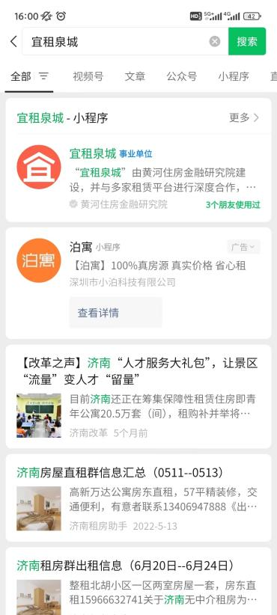
（2）点击“我的”，进行注册登录
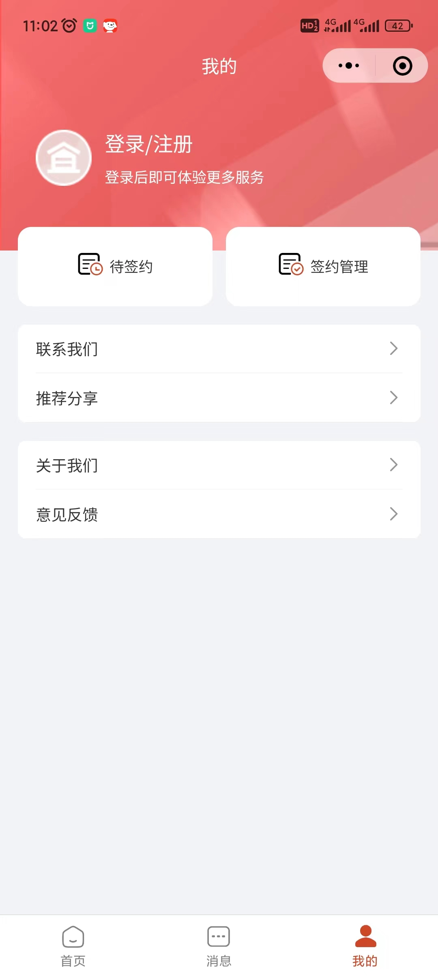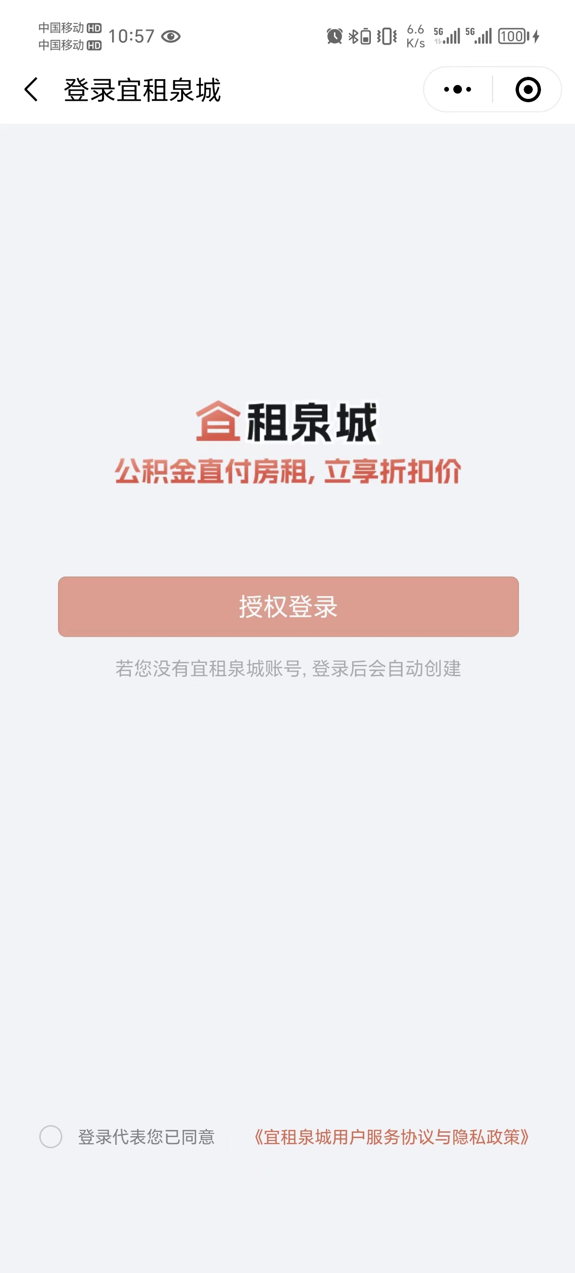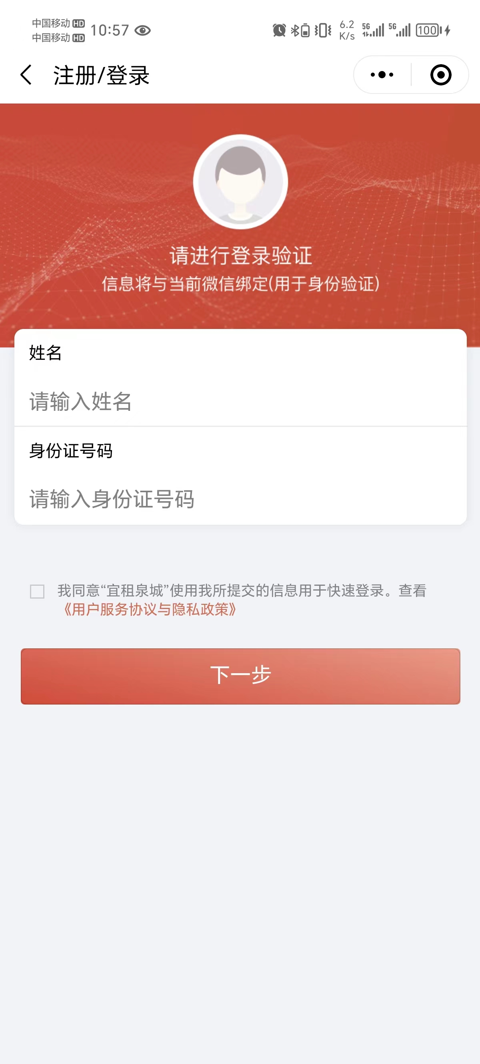

优质房源搜索
- 点击我要租房，选择租赁平台
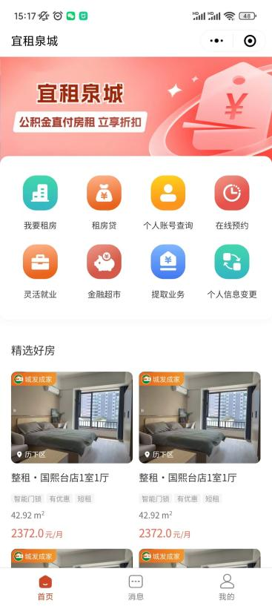
- 在租赁平台进行找房、看房，并签订租赁合同
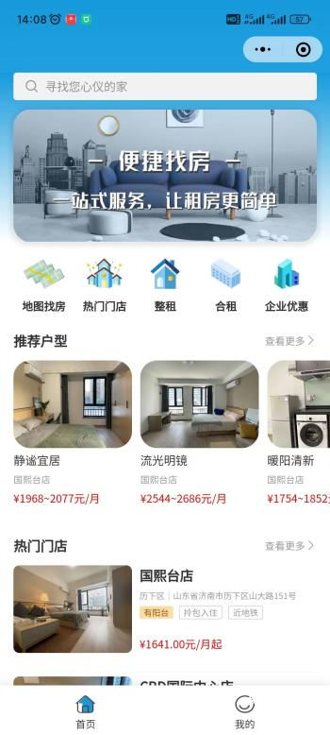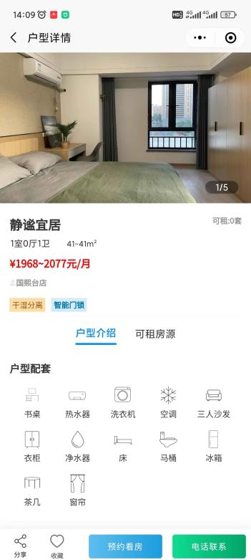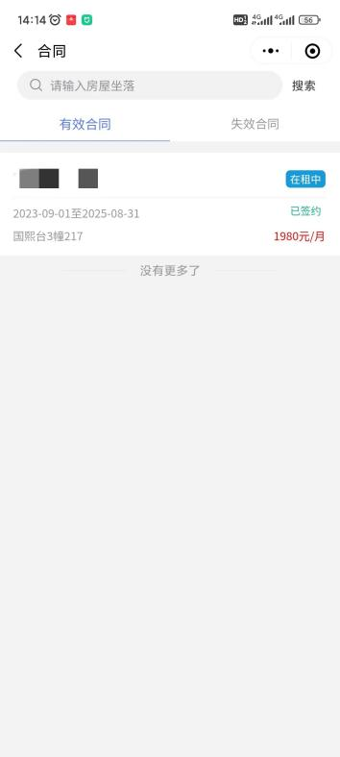

公积金直付房租签约授权

未婚
和租赁平台签订租房合同后，在房租支付账单页面，点击“去签约”进行公积金直付房租签约授权。
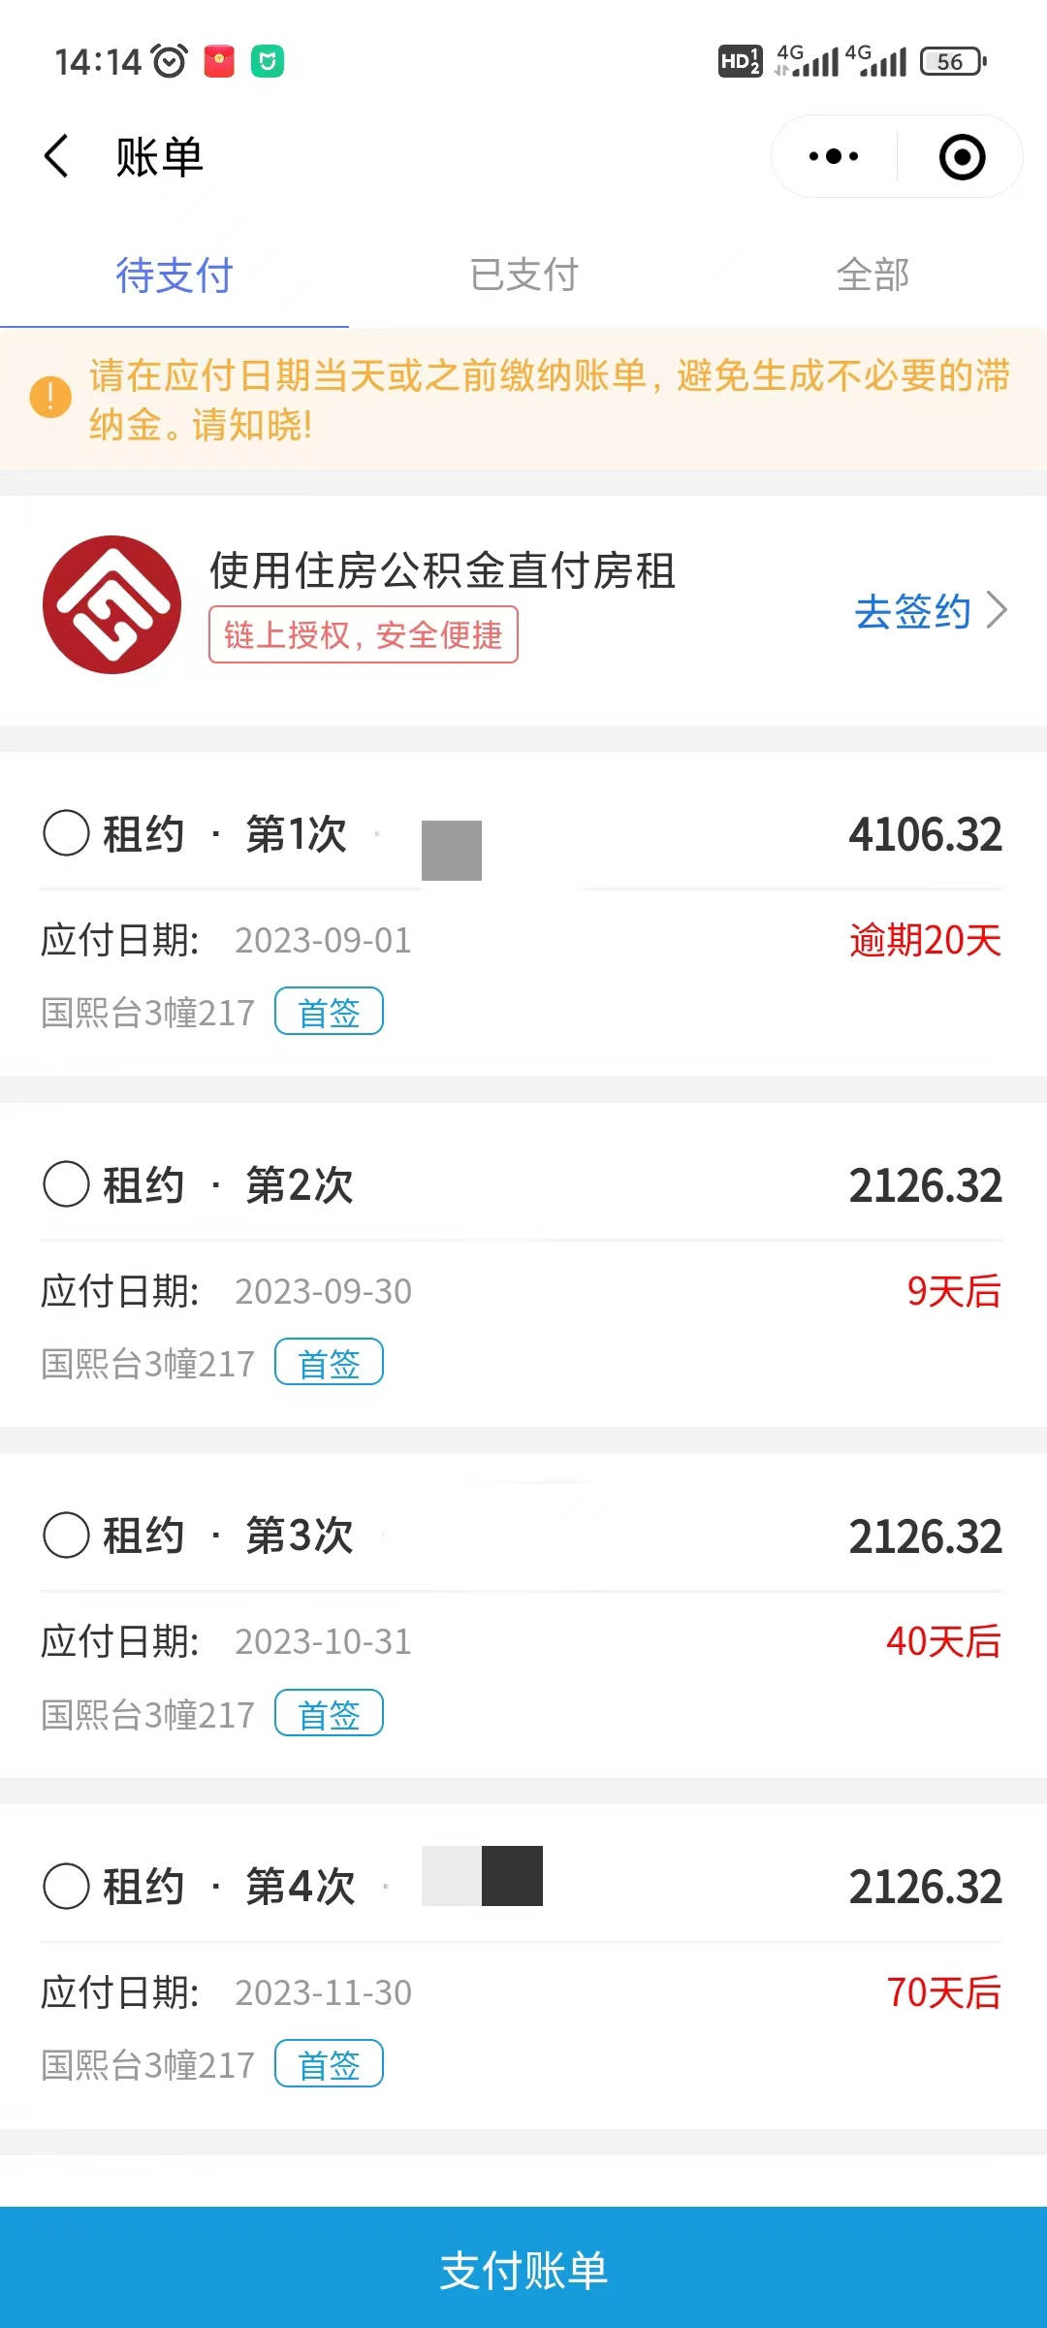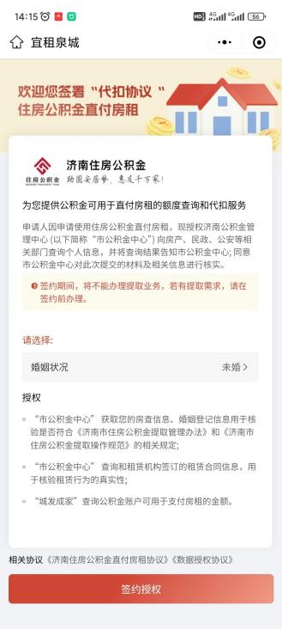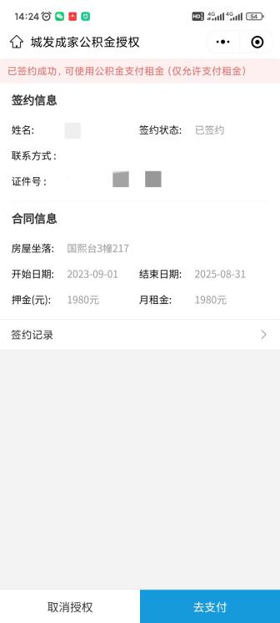

已婚
- 婚姻状况选择已婚，填写配偶信息，选择配偶需要授权的事项并发送授权申请。
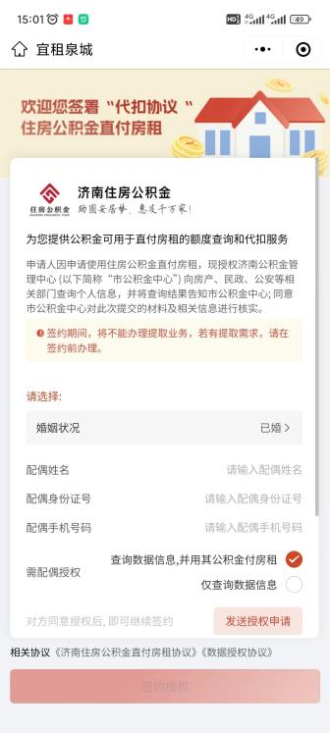
- 配偶登录“宜租泉城”，点击授权消息协助完成签约授权。
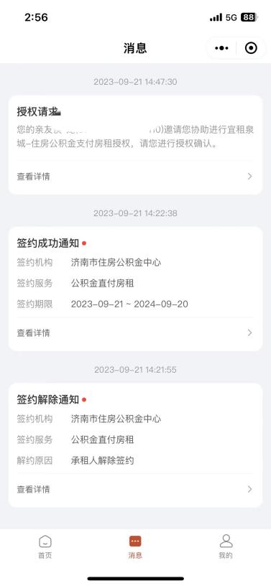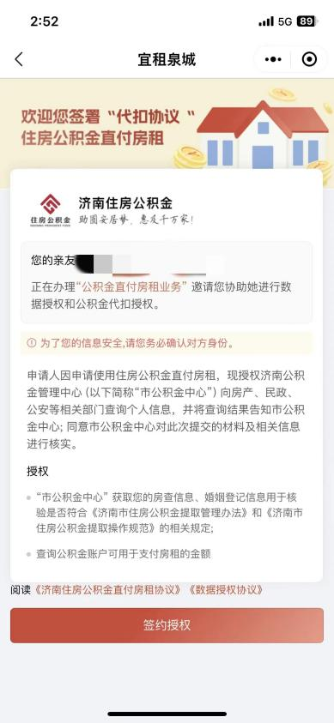

- 待配偶完成授权后，承租人继续完成本人的签约授权。
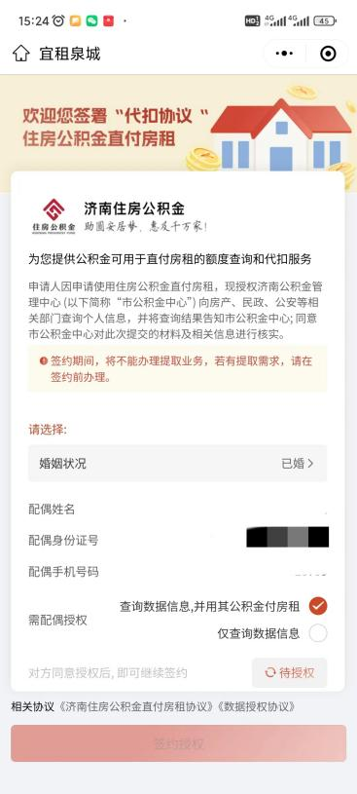

取消签约授权
如果想取消公积金直付房租签约授权，可登录“宜租泉城”小程序，在“我的-签约管理”中取消授权。
